給家長的一封信

親愛的家長您好：

我是二年甲班級任老師陳玳君老師。恭喜您！您的寶貝將跨入二年級的學習階段，歡迎您及孩子加入二年甲班，有了您的支持與協助，本班將會是活力十足的一班。
8/31（一）是本學期的開學日，在此，要特別懇請家長叮嚀我們的小寶貝，開始為二年級做好準備囉!下列是開學時要準備齊全的事項，請家長協助小朋友練習整理於開學日當天帶至學校的物品，放進書包後記得打V喔！

打V | 攜帶用品 | 打V | 攜帶用品
 | 鉛筆盒 |  | 衛生紙一包
 | 鉛筆3枝 |  | 水壺
 | 橡皮擦一個 |  | 餐具袋含餐具
 | 直尺一把 |  | 姓名貼
 | 彩虹筆一枝 |  | 輕便雨衣放書包
 | 剪刀 |  | 牙刷、牙膏
 | 膠水/口紅膠 |  | 漱口杯
 | 透明膠帶 |  | 暑假作業簿
 | 彩色筆(小盒)

「大手牽小手，快樂向前走」，在孩子成長過程中，我們是攜手合作的好夥伴，有任何問題可隨時聯絡。陳老師家中電話：(03)3468255，手機：0978520981，Line ID：jeansunflower。也歡迎上班級網頁瀏覽，我會隨時上去新增新的訊息、學生照片和公告班級各項榮譽，請直接掃描下方班級網頁的QR CODE，或是透過本校網站，拉到左邊第五個區塊-教育服務，點選班級網頁，選擇二年甲班，進入本班的班級網頁。
最後，再次向家長們表達我的歡迎之意，期許接下來一年能和家長們共同努力，為孩子們打造出最棒的學習環境，並讓孩子們快樂學習、適性發展。

壽山國小網站QR CODE 二年甲班班網QR CODE
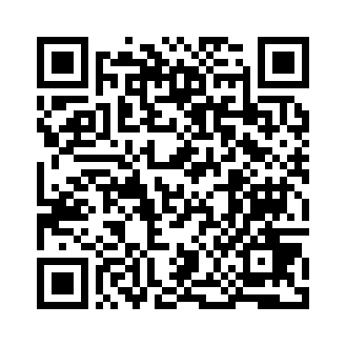
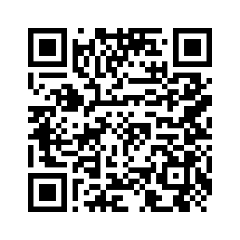

陳玳君老師
109.08.16

